1、运行DCOMCNFG进入DCOM配置程序
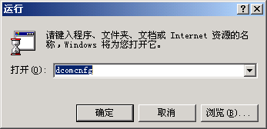
2、这是DCOM配置界面
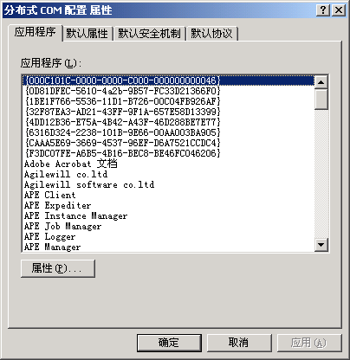
3、设置默认属性为以下设置
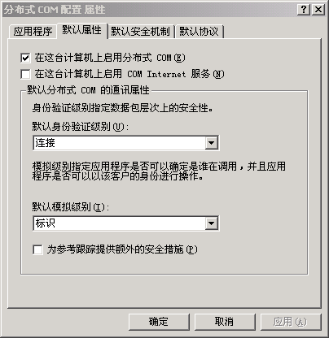
4、设置默认安全机制
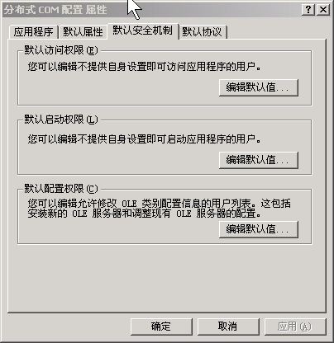
5、设置默认访问权限如下，即加入Everyone 允许访问
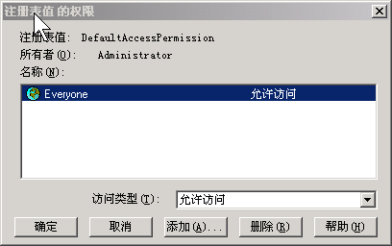
6、设置默认启动权限如下，即加入Everyone 允许调用
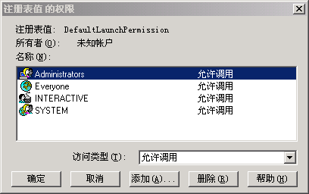
7、设置引用程序OpcEnum属性
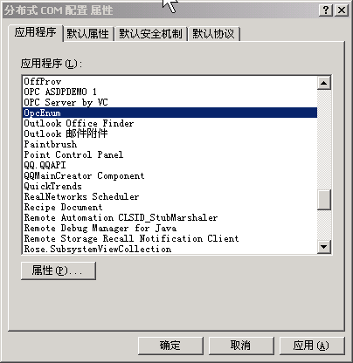
8、常规设置如下
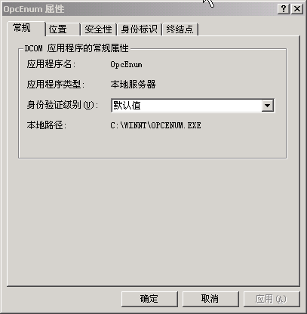
9、安全性设置如下
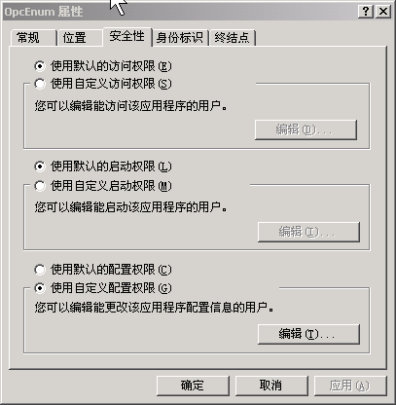
10、身份标识设置如下
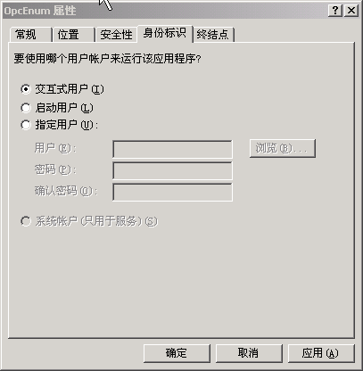
11、然后设置OPC服务器程序，实际应用过程中服务器的注册信息是不同的，本例的OPC服务器为Boyi co.ltd ，其设置与OpcEnum相同
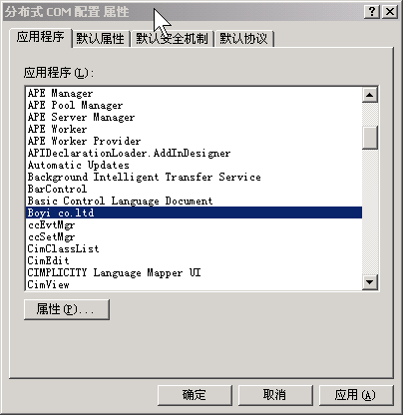

12、客户端设置默认安全设置，设置同服务器4、5、6步骤

13、客户端登录的用户必须是服务器中合法的用户。例如在服务其中包括 aaaa用户，客户端可以以aaaa用户登录而且密码与服务器中aaaa用户的密码相同就可以访问访问服务器了。

14、如果经过以上各步还有问题，那么让客户端和服务器以相同用户名和口令登录，一定可以正确连接

